**Лабораторная работа 6**

Создание простых отчетов на платформе 1С-предприятие 8.3

**Задание 1.** Создать простой отчет-список клиентов.

Постановка задачи: создать отчет, который выводит список контрагентов.

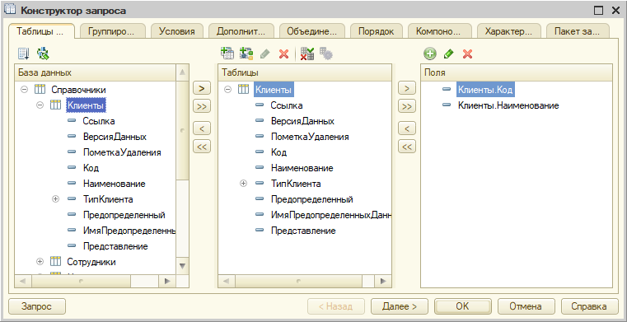

Код запроса:

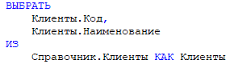

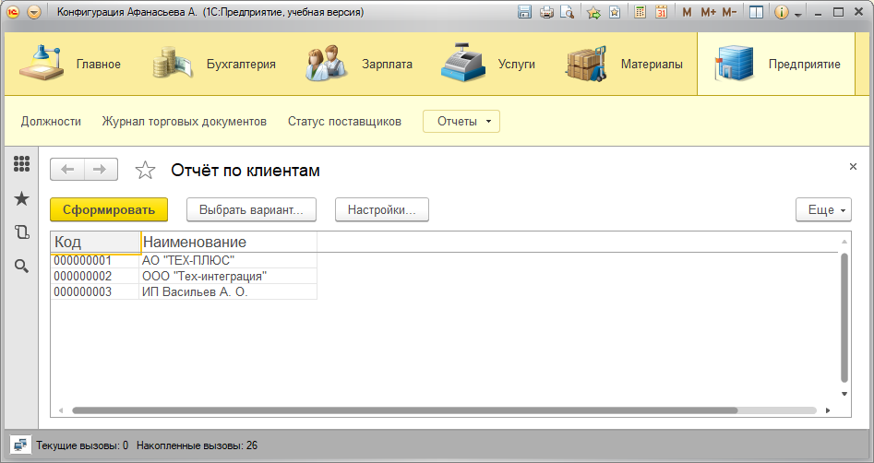

Обновление отчёта при добавлении данных:

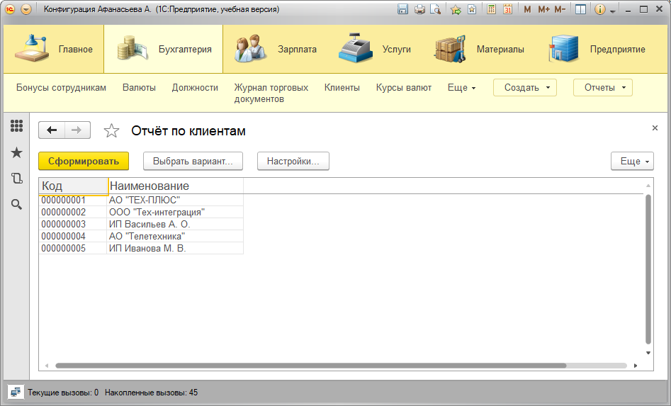

**Задание 2.** Сформировать отчет по сотрудникам с тремя вариантами представления.

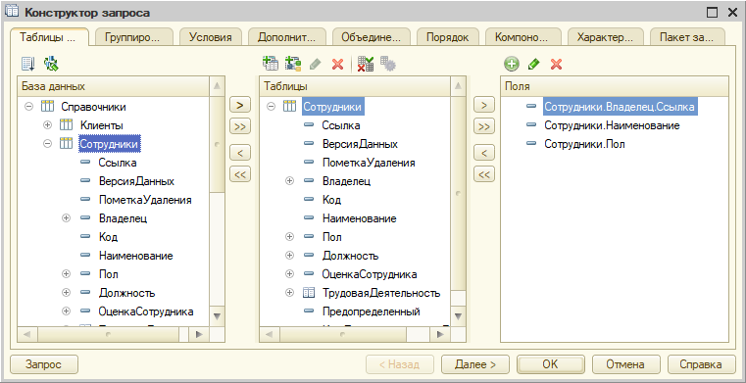

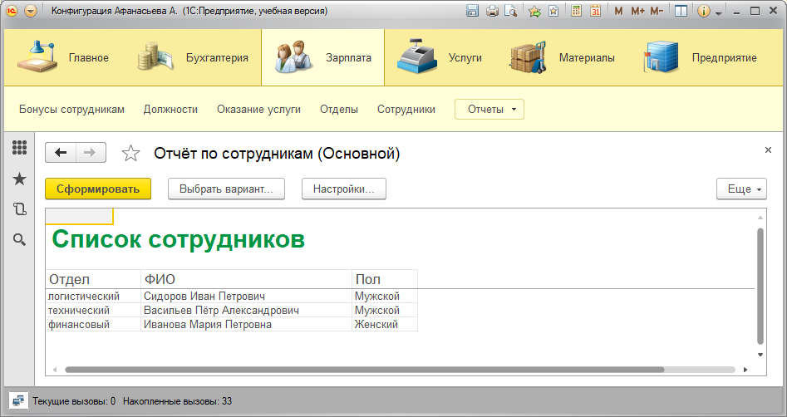

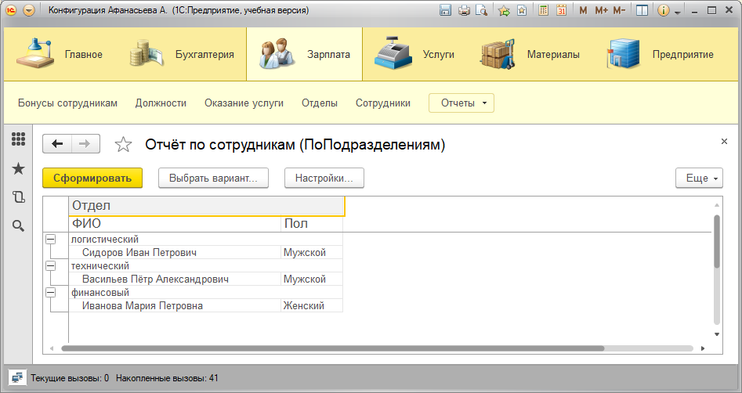

**Задание 2.** Сформировать табличный отчет с возможностью пользовательской настройки.

Создан справочник «Проекты»:

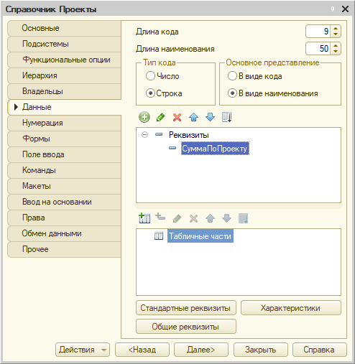

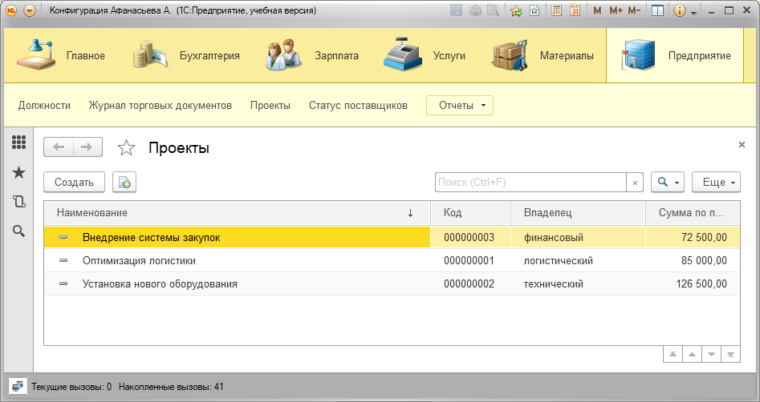

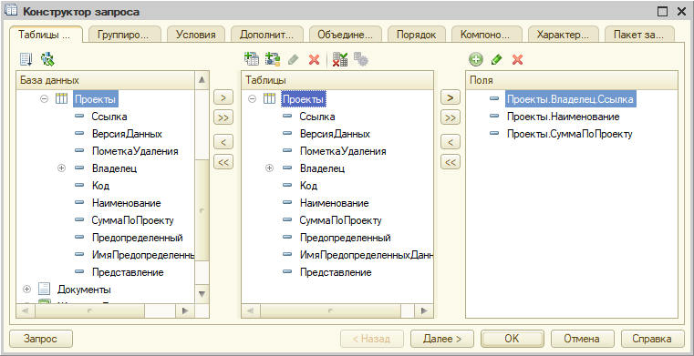

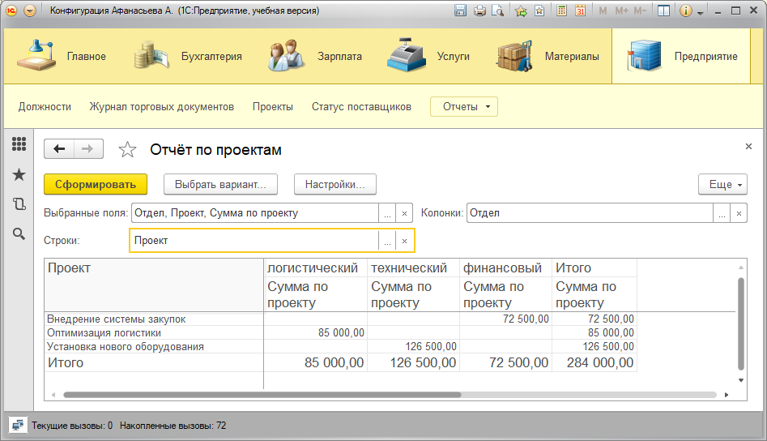

**Задание 3.** Создание отчета с расчетами итогов. Создать отчет по закупкам. Отчет должен для каждого поставщика считать в количественном и стоимостном варианте объем поставляемых им товаров.

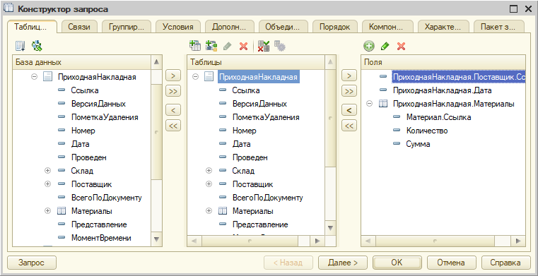

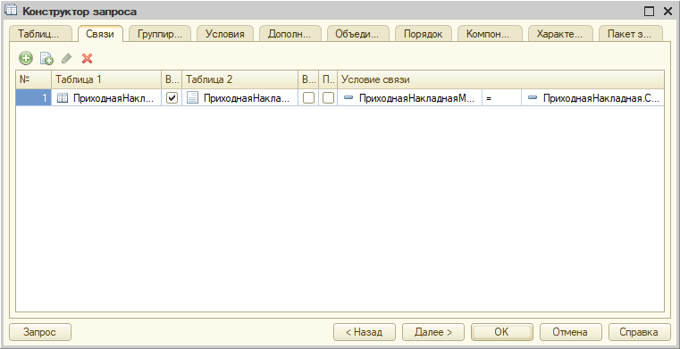

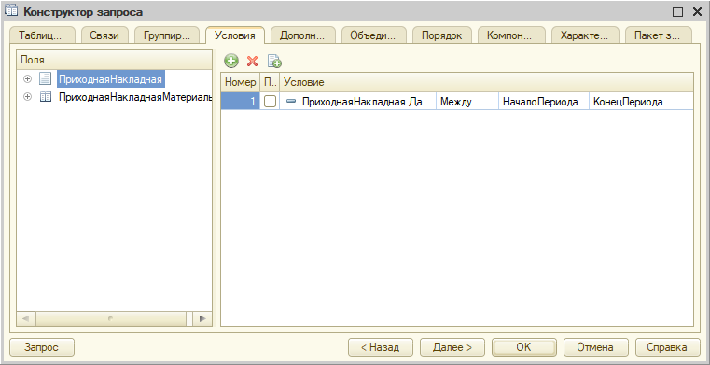

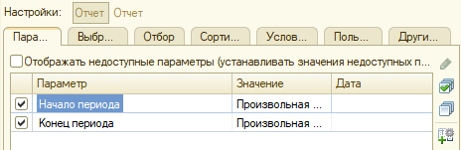

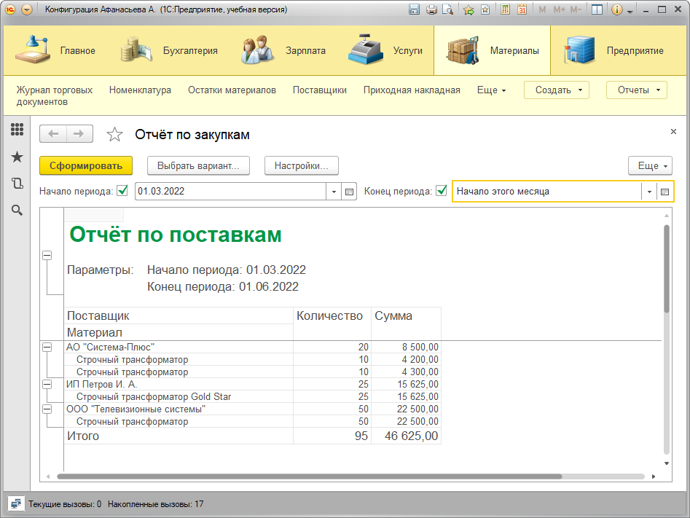

**Задание.** Создание отчета с условной фильтрацией.

Создано перечисление «ВидНоменклатуры»:

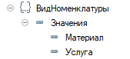

В реквизиты справочника «Номенклатура» добавлен ссылочный реквизит «ВидНоменклатуры»:

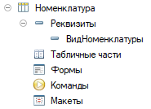

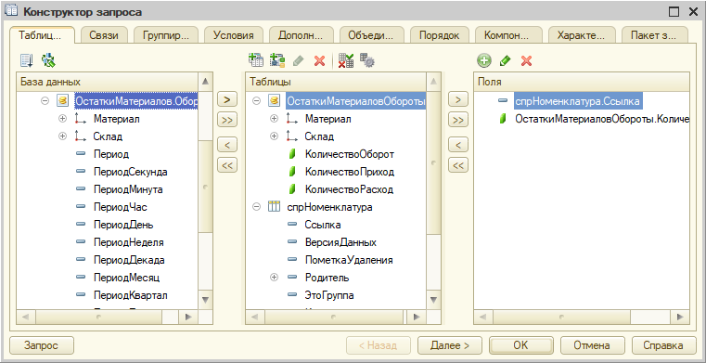

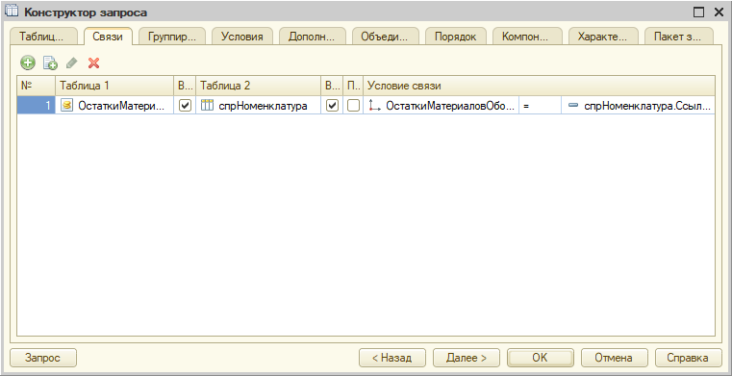

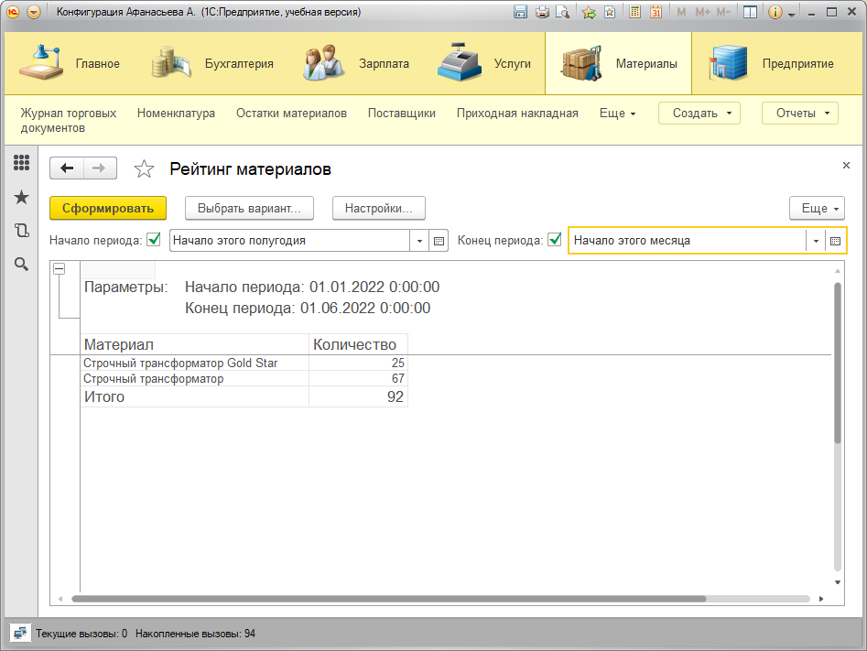

**Задания для самостоятельной работы.**

1. Разработать простой линейный отчет, содержащий перечень валют, используемый в конфигурации.

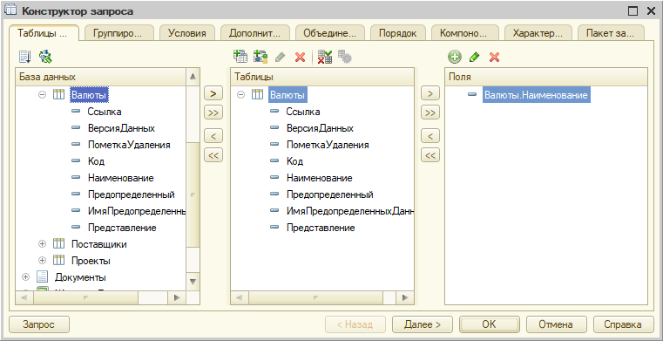

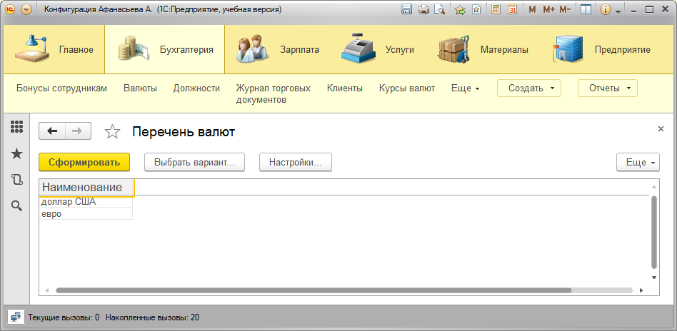

2. Разработать отчет по реализации товаров и услуг, который бы выводил сгруппированные данные по клиентам с указанием количества и стоимости купленных товаров и услуг, с временными параметрами настройки – началом периода анализа данных и концом периода анализа данных.

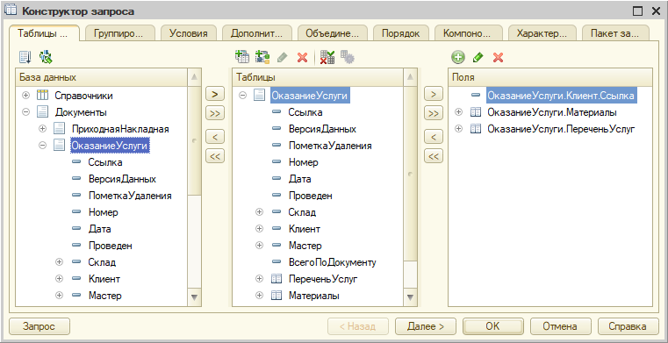

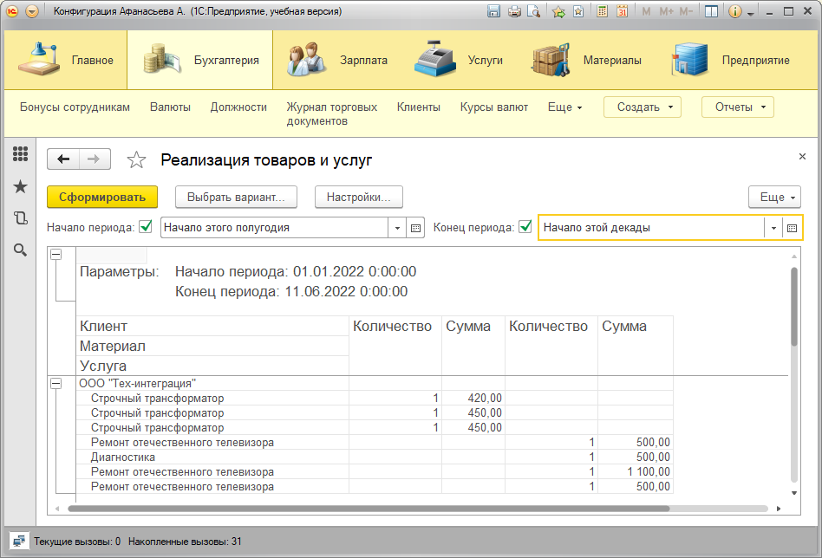

3. Разработать отчет по валютам, с указанием последнего установленного курса.

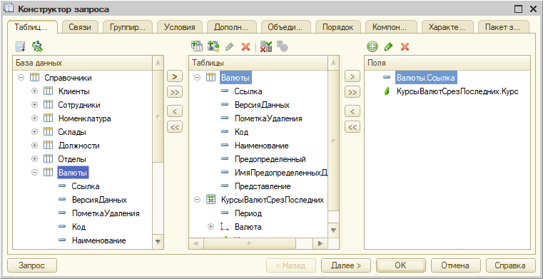

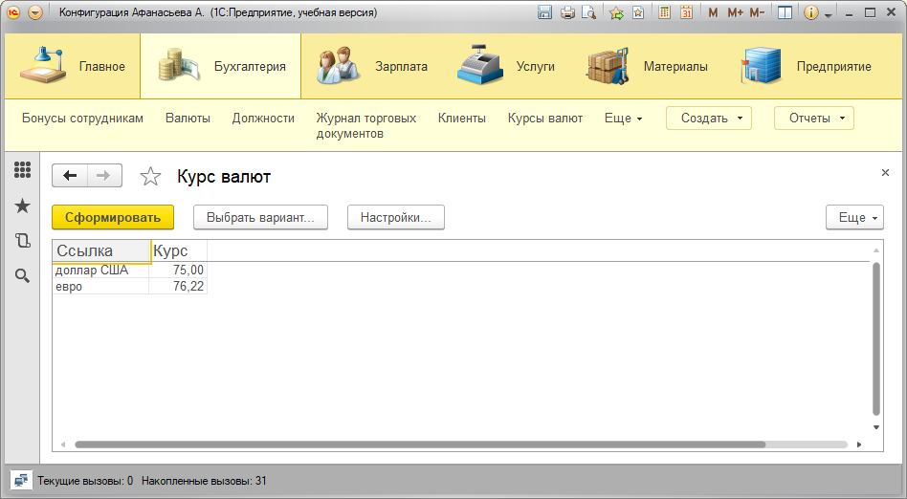

4. Разработать отчет по остаткам товаров на складе. При проектировании отчета использовать виртуальную таблицу Остатков регистра накопления ОстаткиТоваров.

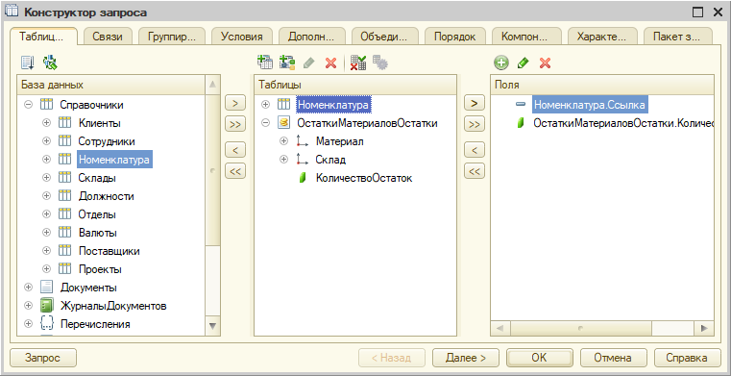

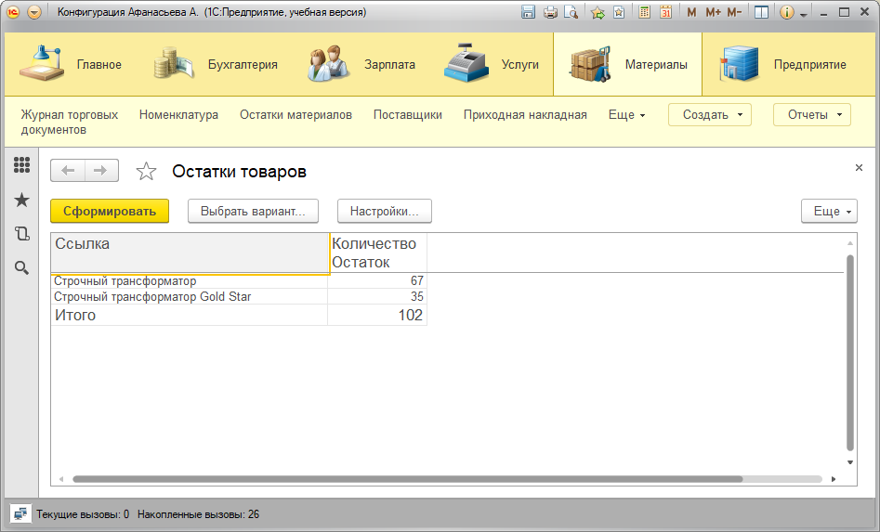

Обновление отчёта при создании документа «Приходная накладная»:

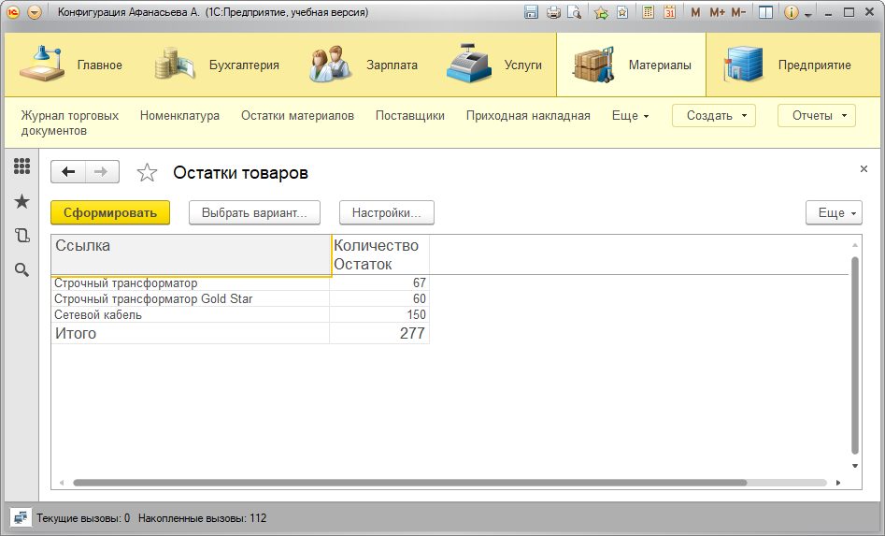

Обновление отчёта при создании документа «Оказание услуги»:

